附件：
在线教学优秀案例填报表
案例类型 | 高校类（ ） 学院或专业类（ ） 教师或课程类（√）
推荐单位 | 管理学院
联系人 | 翁丽丽
所在学院/专业 | 管理学院 工商管理
授课教师 | 翁丽丽
案例网址 | 管理运筹学https://ke.qq.com/webcourse/index.html?cid=1608685&term_id=101708006&lite=1&from=800021724
使用的在线资源平台（含网址、资源名称） | 1、学习通  https://mooc1-1.chaoxing.com/mycourse/teachercourse?moocId=209775753&clazzid=20127905&edit=true&v=0&cpi=127282470  2、中国MOOC慕课平台 国家精品课程 管理运筹学  https://www.icourse163.org/course/BIT-47012
使用的在线教学工具 | 学习通/腾讯课堂/QQ群
辐射覆盖面  （500字内） | 《管理运筹学》这门课程授课班是2018级创新2班，该门课程是管理专业的专业必修课。目前该门课授课学生有38人，其中有3个学生是自学重修。每次直播课程，该班学生都能全员到齐。同时,有部分学生会课后观看回放，下图为本学期第5次课学生直播以及观看回放的部分数据。  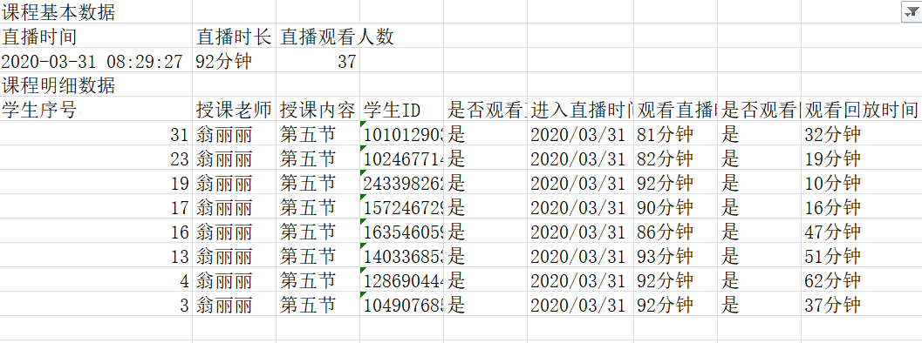  在正在进行的线上课程中，学生的学习热情比较高，截止4月11号，在学习通上该门课程的学习访问量达到1526次，以下为3月份学生的学习访问量。  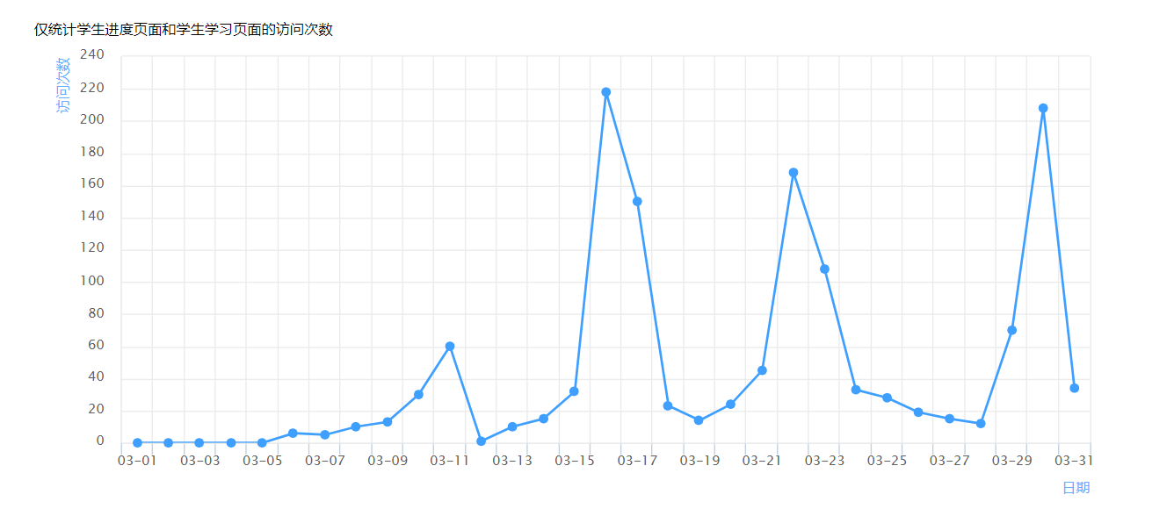  管理运筹学主要采用高等数学、概率论与数理统计、线性代数等数学方法，对一个系统中存在的问题进行定量分析，为管理和决策提供定量化的决策支持。针对经济管理系统中人力、财力、物力等资源进行统筹安排，为决策者提供有依据的最优方案，以实现最有效的管理。因此该门课程的学习需要学生有高等数学、管理学等课程的基础，但是该课程的学习，为后续其他课程的学习提供切实可用的方法，特别是物流专业的学生，在后续的供应链管理、供应商选择与管理等课程中需要借鉴该门课程的方法进行分析。  当然，除了管理领域外，在其他领域中运筹学也是适用的。目前，运筹学已被广泛应用于经济、管理、军事及工程技术等诸多领域，并在实践中取得了非常显著的成效。
案例特色与创新  （500字内） | 1、直播讲授与平台资源预习相结合；  本门课程课前，利用中国大学MOOC慕课平台原有课程资源作为预习内容；课中，采用腾讯课堂直播授课的在线授课形式，并依托于学习通签到，进行知识测验和作业布置提交，以及学情分析。  2、课中小测验、练习接龙与课后平台作业、小测验相结合；  在教学过程中，遇到比较难懂的知识，会让学生在互动区回复理解和接受的情况，需要学生一起动手跟着做的题目，也让学生完成后采用QQ群中接龙的方式让学生把求解过程以图片的形式提交，课上完不成可以课下接着完成，这样教师在屏幕这一边可以及时了解学生完成的情况,以便进行下面的内容。  根据课程内容需要，利用腾讯课堂答题卡的功能，设置课中练习，增加和学生的互动，让学生知道不定时会有课中测验，督促学生认真听课，提高课堂参与性。  秉着实现教学目标的本质，在学习通上会发布本次课的教学重难点，让学生课后充分消化吸收。学生有问题可以随时在群中或私信老师进行答疑。  3、案例分析讨论  对应于教学内容的章节模块均有安排相应的案例分析和讨论。学生组成的多个“运筹小组”，通过查阅参考资料，综合应用所学知识对所论案例展开分析，并安排进行案例分析报告。
其他支撑材料 | 1、课堂练习接龙部分图片  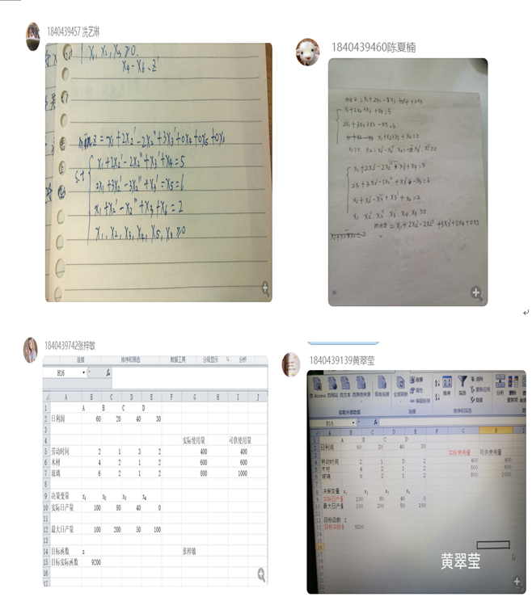  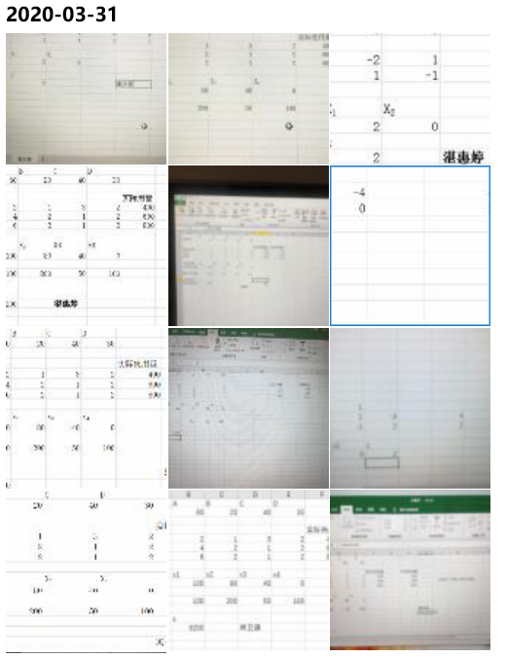  2、课后作业部分图片  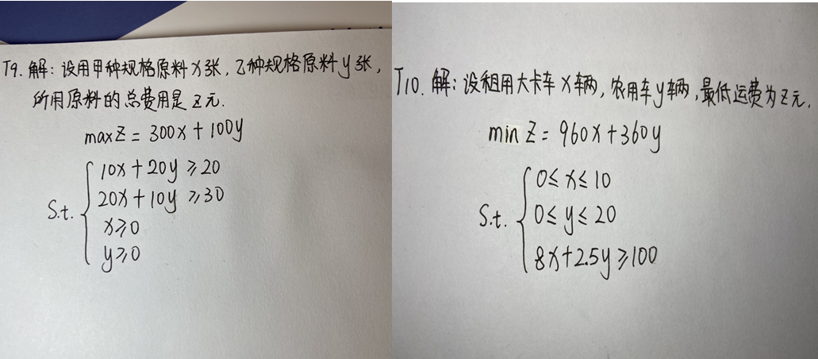  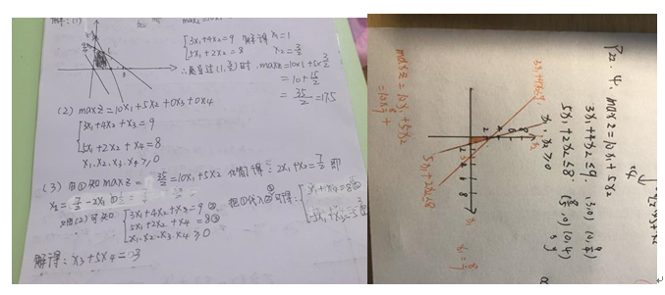  3、学习通上课程建设部分资料  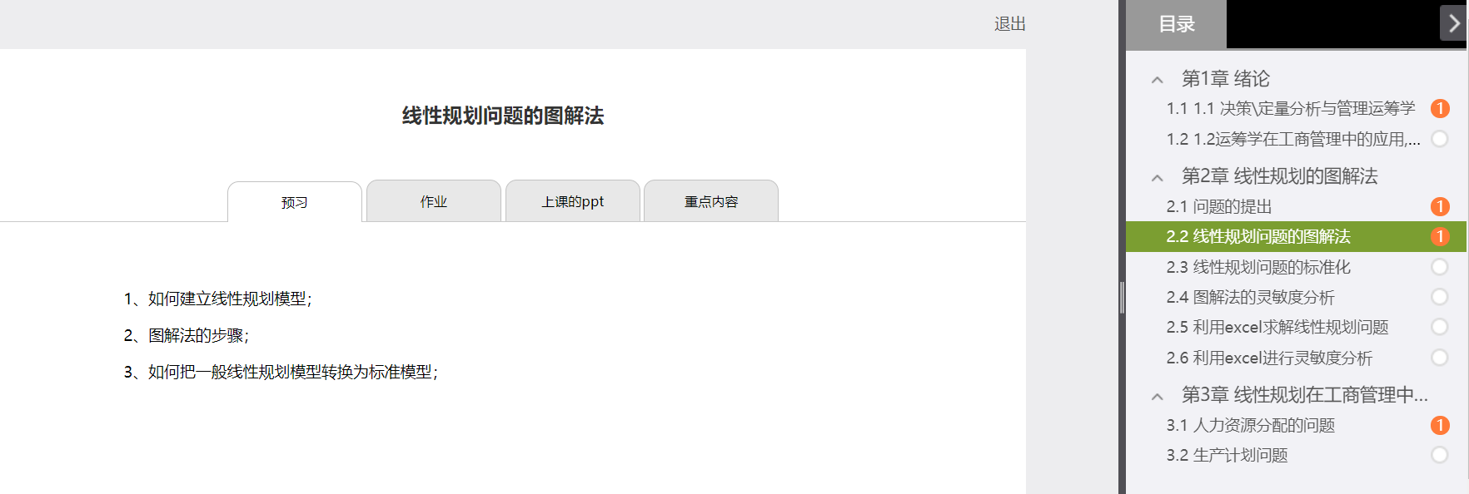  4、课中答题  